Міністерство освіти і науки України

Національний університет «Львівська політехніка»

Кафедра систем штучного інтелекту



**Звіт**

**про виконання лабораторних та практичних робіт блоку № 3**

На тему:  «Цикли. Вкладені Цикли. Завершення виконання циклів. Функції. Простір імен. Перевантаження функцій. Функції з змінною кількістю параметрів (еліпсис). Рекурсія. Вбудовані функції.»

***з дисципліни:*** «Основи програмування»

до:

ВНС Лабораторної Роботи № 2

ВНС Лабораторної Роботи № 3

ВНС Лабораторної Роботи № 7

Практичних Робіт до блоку № 3

**Виконав:**

Студент групи ШІ-12

Перхун Максим Віталійович

Львів 2024

**Тема роботи:**Цикли. Вкладені Цикли. Завершення виконання циклів. Функції. Простір імен. Перевантаження функцій. Функції з змінною кількістю параметрів (еліпсис). Рекурсія. Вбудовані функції.

**Мета роботи:**

Вдосконалити вміння програмувати шляхом вивчення циклів і функцій. Засвоїти різні види циклів (for, while, do-while) та навчитися керувати їх виконанням за допомогою операторів break і continue.

Навчитися працювати з функціями: оголошення, передача параметрів, перевантаження та рекурсія. Розібратися з еліпсисом та просторами імен для ефективної організації коду. Ознайомитися з використанням вбудованих функцій і функцій зі змінною кількістю параметрів.

**Теоретичні відомості:**

1. Теоретичні відомості з переліком важливих тем:

* Тема №1: Введення в Цикли та їх Види в С++.

[C++ ⦁ Теорія ⦁ Урок 31 ⦁ Поняття циклу](https://www.youtube.com/watch?v=zBtcqNdiRf4&t=1s&ab_channel=%D0%91%D0%BB%D0%BE%D0%B3%D0%B0%D0%BD%E2%A6%81%D0%9F%D1%80%D0%BE%D0%B3%D1%80%D0%B0%D0%BC%D1%83%D0%B2%D0%B0%D0%BD%D0%BD%D1%8F)

* Тема №2: Управління Виконанням Циклів.

[C++ Break and Continue](https://www.w3schools.com/cpp/cpp_break.asp)

* Тема №3: Вкладені Цикли.

[C++ ⦁ Теорія ⦁ Урок 38 ⦁ Вкладені конструкції](https://www.youtube.com/watch?v=mBPHKQx21eE&ab_channel=%D0%91%D0%BB%D0%BE%D0%B3%D0%B0%D0%BD%E2%A6%81%D0%9F%D1%80%D0%BE%D0%B3%D1%80%D0%B0%D0%BC%D1%83%D0%B2%D0%B0%D0%BD%D0%BD%D1%8F)

* Тема №4: Основи Функцій у С++.

[C++ Functions](https://www.w3schools.com/cpp/cpp_functions.asp)

* Тема №5: Перевантаження Функцій та Простір Імен.

[C++ ⦁ Теорія ⦁ Урок 48 ⦁ Перезавантаження функцій](https://www.youtube.com/watch?v=3KJfisev6SI&t=10s&ab_channel=%D0%91%D0%BB%D0%BE%D0%B3%D0%B0%D0%BD%E2%A6%81%D0%9F%D1%80%D0%BE%D0%B3%D1%80%D0%B0%D0%BC%D1%83%D0%B2%D0%B0%D0%BD%D0%BD%D1%8F)

* Тема №6: Розширені Можливості Функцій.

[C++ ⦁ Теорія ⦁ Урок 44 ⦁ Область видимості, глобальні/локальні дані, static/extern](https://www.youtube.com/watch?v=_N3zkbnCTw0&ab_channel=%D0%91%D0%BB%D0%BE%D0%B3%D0%B0%D0%BD%E2%A6%81%D0%9F%D1%80%D0%BE%D0%B3%D1%80%D0%B0%D0%BC%D1%83%D0%B2%D0%B0%D0%BD%D0%BD%D1%8F)

* Тема №7: Вбудовані Функції в С++.

[Inline Functions in C++](https://www.geeksforgeeks.org/inline-functions-cpp/)

**Виконання роботи**

* Task 2 - Requirements management (understand tasks) and design activities (draw flow diagrams and estimate tasks 3-7)(4 год)

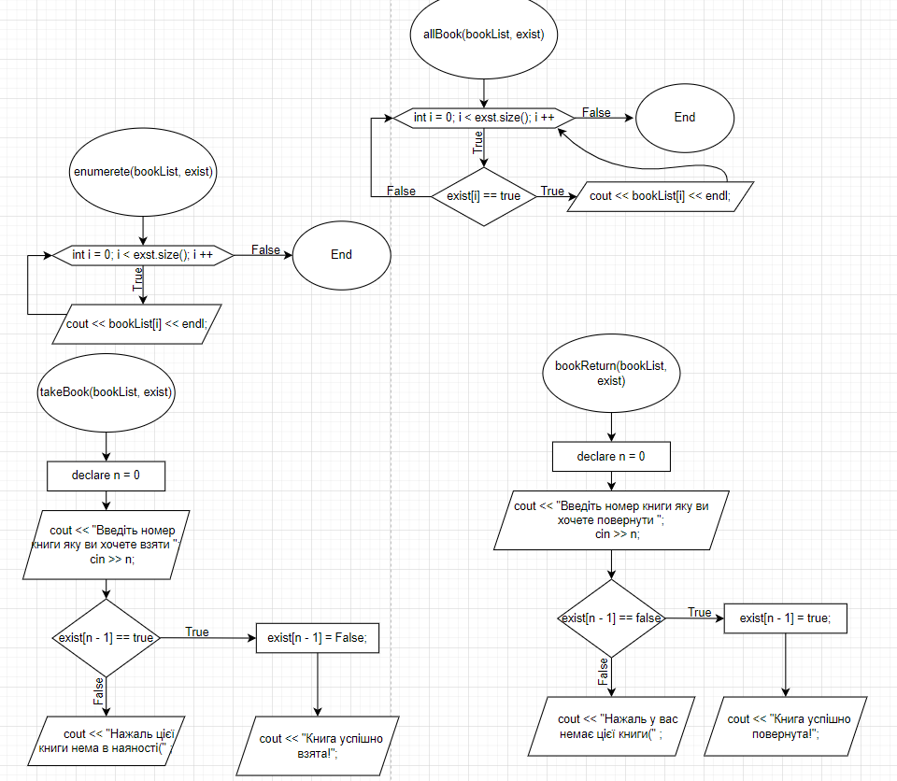

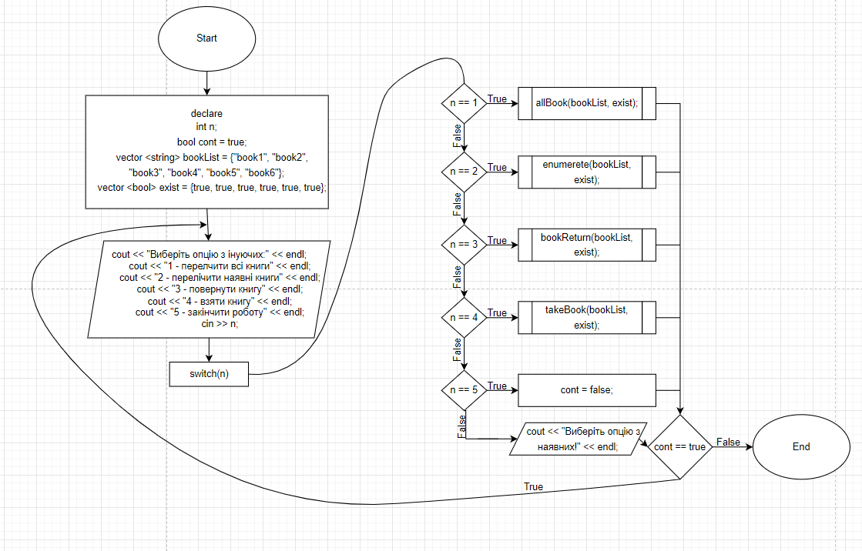

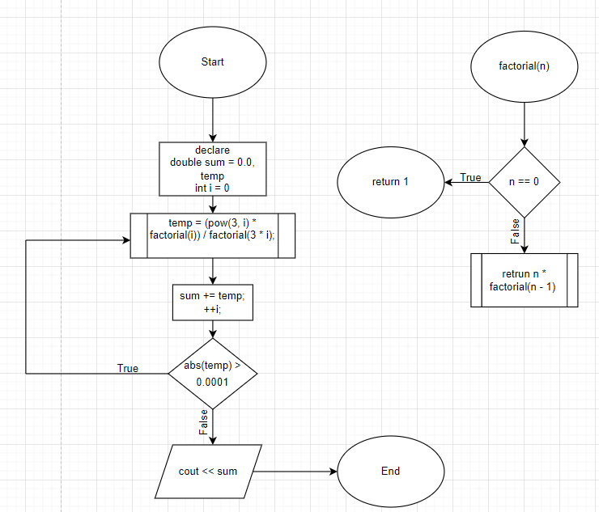

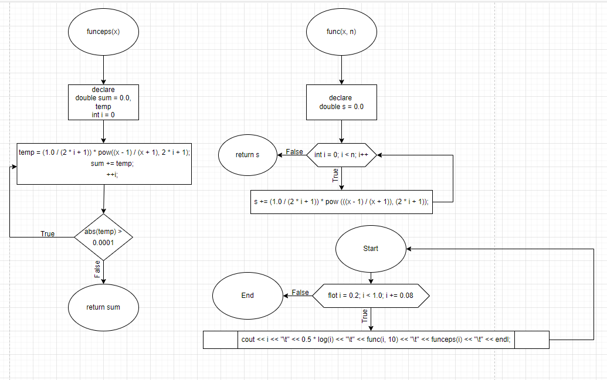

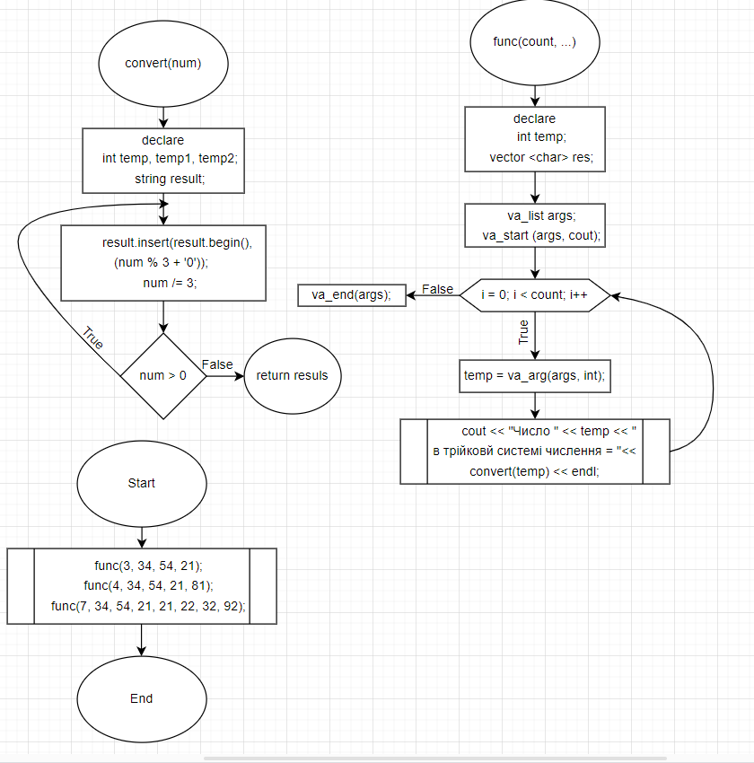

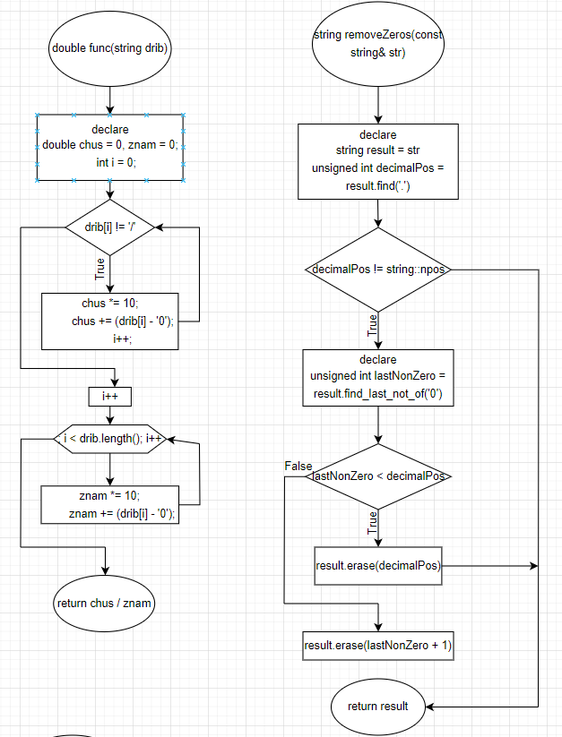

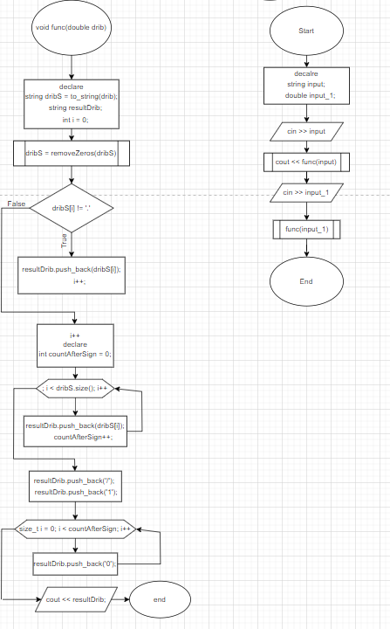

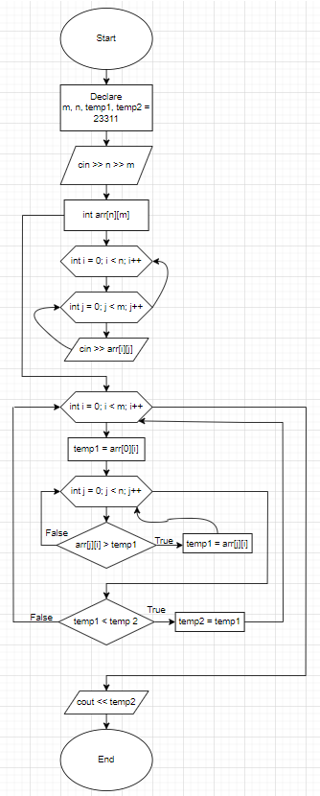

* Task 3 - Lab# programming: VNS Lab 2(20 хв)

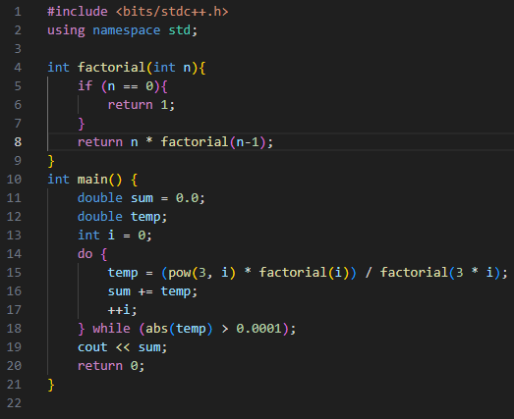

* Task 4 - Lab# programming: VNS Lab 3(40 хв)

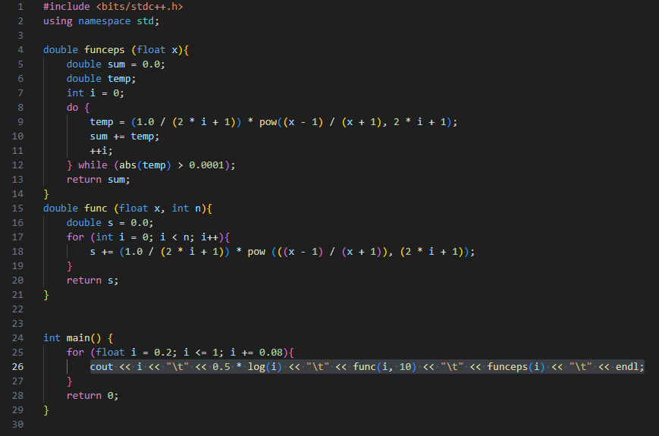

* Task 5 - Lab# programming: VNS Lab 7(3 год)

Task 1

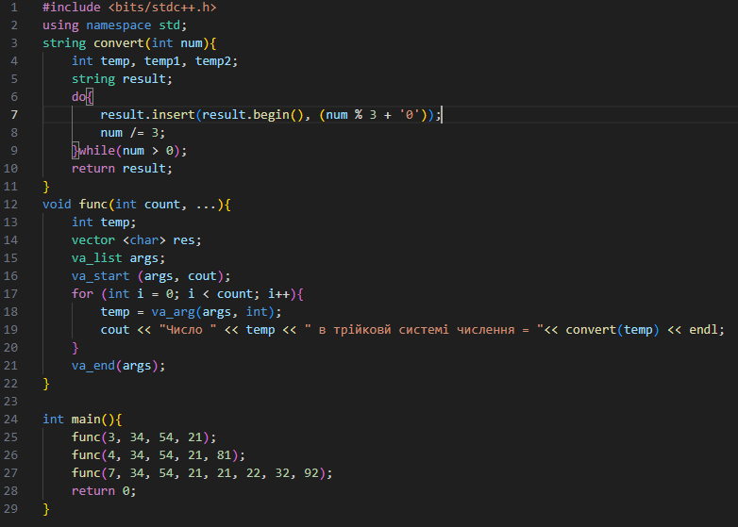

Task 2

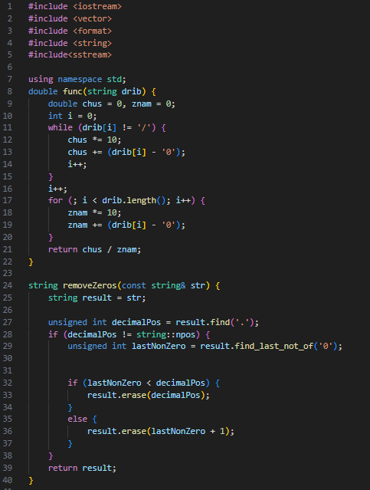

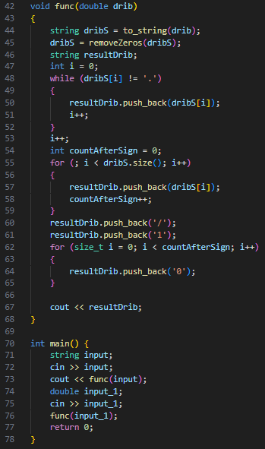

* Task 6 - Practice# programming: Class Practice Task(2 год)

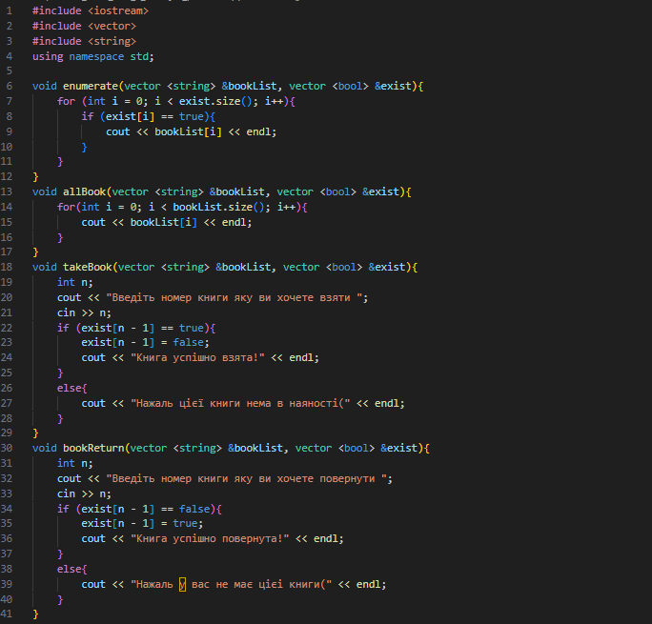

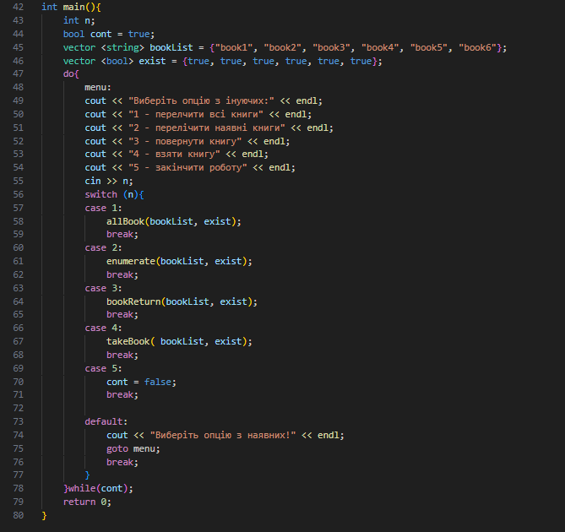

* Task 7 - Practice# programming: Self Practice Task(30 хв)

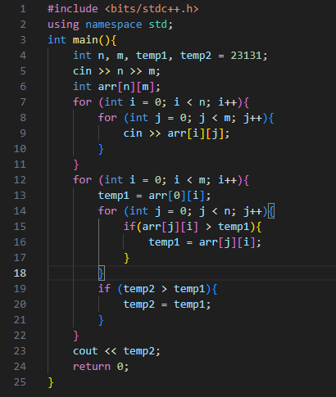

**Висновки:**

По завершенню завдань Епіка №3, я вдосконалити вміння програмувати шляхом вивчення циклів і функцій. Засвоїла різні види циклів (for, while, do-while) та навчилася керувати їх виконанням за допомогою операторів break і continue. Навчилася працювати з функціями: оголошення, передача параметрів, перевантаження та рекурсія. Розібралася з еліпсисом та просторами імен для ефективної організації коду. Ознайомилася з використанням вбудованих функцій і функцій зі змінною кількістю параметрів.